Enfermedad de la Diabetes
Tabla de Contenidos
Enfermedad de la Diabetes 1
Imagen 1
Descripción 1
Causas 2
Síntomas 2
Tratamiento 2
Video Relacionado 3
Tabla resumen 3

Imagen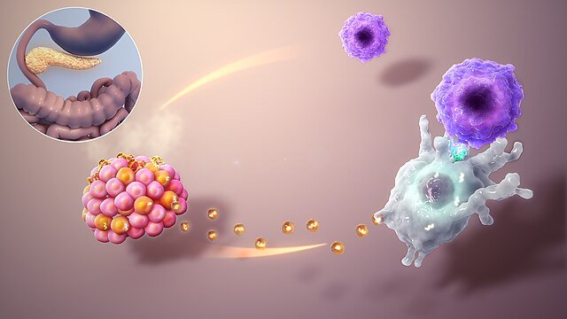

Descripción
La OMS (World Health Organization en inglés) dice que la diabetes es una enfermedad crónica que se produce cuando el cuerpo no produce suficiente insulina o no la utiliza. La insulina es una hormona esencial para que la glucosa entre en las células y se convierta en energía. Sin suficiente insulina, la glucosa se acumula en la sangre, lo que puede causar complicaciones graves a largo plazo.

Causas
- Predisposición genética
- Sobrepeso y obesidad
- Estilo de vida sedentario
- Mala alimentación rica en azúcares y grasas
- Factores autoinmunes (especialmente en diabetes tipo 1)

Síntomas
Los síntomas más comunes de la diabetes incluyen:
- Sed excesiva
- Orina frecuente
- Fatiga
- Visión borrosa
- Pérdida de peso inexplicada
- Cicatrización lenta de heridas

Tratamiento
Aunque la diabetes no tiene cura, el tratamiento busca mantener niveles adecuados de glucosa en sangre, prevenir complicaciones y mejorar la calidad de vida:
- Control de la glucosa mediante dieta equilibrada
- Ejercicio físico regular
- Medicación oral (antidiabéticos)
- Administración de insulina (especialmente en tipo 1)
- Seguimiento médico constante y control de comorbilidades

Video Relacionado
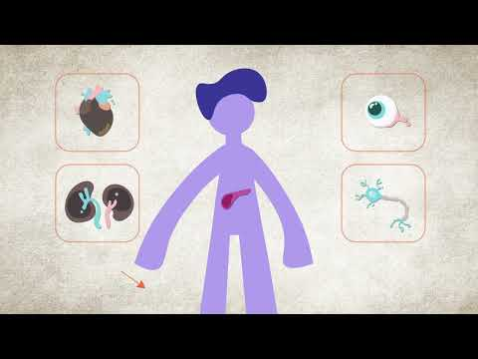

Tabla resumen
Enfermedad | Descripción | Causas | Síntomas | Tratamiento
Diabetes | Enfermedad crónica que se produce cuando el cuerpo no produce suficiente insulina o no la utiliza correctamente | Predisposición genética,  Sobrepeso,  Sedentarismo,  Mala alimentación,  Factores autoinmunes | Sed excesiva, orina frecuente, fatiga,  visión borrosa, pérdida de peso inexplicable,  Cicatrización lenta. | Control de la glucosa mediante dieta, ejercicio, medicación oral o insulina y seguimiento médico constante.

